2020年招生简章材料

学院名称： 信息工程学院
学院院长（签字）_________________
报送时间：_______________________

学院简介
2015年，信息工程学院由原数学与计算机工程学院、软件学院、电子信息工程专业合并组建而成。学院现有计算机科学系、数学系、电子工程系3个二级系和1个实验中心，有计算机科学与技术、软件工程、数学与应用数学、数据科学与大数据技术、电子信息工程及物联网工程等6个本科专业；专业实验室16个和4个实习实训室。现有全日制本科生2024人，教职工100人。专任教师80人中，教授12人，副教授32人，高级职称教师占比55%；博士17人，硕士47人，硕士以上学历教师占比80%。
学院高度重视学科专业建设，坚持内涵发展，开拓创新。现有2个省级一流建设专业（数学与应用数学专业、软件工程专业），1个省级综合改革试点专业（软件工程专业），1个省级特色专业建设点（计算机科学与技术专业），2个省级优秀教学团队，2门省级精品资源共享课程，1个省级实验教学示范中心；拥有省级大学生校外实践教育基地1个，省级人才培养模式创新示范区1个；应用数学为西安市重点扶持学科，物联网工程专业为西安市重点建设专业，计算机科学与技术为市级一流建设专业，电子信息工程为校级重点建设专业。现有陕西省人工智能联合实验室、西安市网络空间安全技术重点实验室、西安市移动电子商务工程实验室、西安市物联网应用工程实验室等省市级科研平台4个。
学院始终坚持教育教学改革与科学研究并重，成绩突出。建院以来，学院2015年获批教育部产学研合作专业综合改革《产学研合作IT专业群综合改革的创新与实践》立项等65项，发表核心以上论文112篇，发明专利5项，实用新型专利26项、软件著作权14项，自编教材11本。
学院长期坚持应用技术型人才培养定位，注重学生专业综合素质及创新能力的培养，鼓励学生参加各类学科专业竞赛及大创项目，毕业生就业率及就业质量逐渐提升。近三年，学院学生获批国家级大创项目9项、省级大创项目29项；获省级以上学科竞赛奖励251项。
学院校企合作紧密，注重加强实习实训基地共建，联合进行技术开发，实行“3+1”人才培养模式及动态模块化教学，采取课程置换、订单式培养及顶岗实习等方式，有效促进学生高质量就业。目前与中软国际、神州数码、亚信数据、慧点科技、西安优盛、子竹电子等近20家企业建立了产学研及实习实训基地。2018年我院与阿里云计算有限公司、慧科教育集团、西安市教育局合作成立了阿里云大数据应用学院。此外，学院积极开展对外交流与合作，先后派教师与学生赴美国、英国、苏格兰、新西兰、日本、台湾等国家和地区等多所高校进行访学和研修。
学院校企合作紧密，注重加强实习实训基地共建，联合进行技术开发，实行“3+1”人才培养模式及动态模块化教学，采取课程置换、订单式培养及顶岗实习等方式，有效促进学生高质量就业。

教学成果
教学成果类型 | 成果名称
省级一流建设专业 | 数学与应用数学
省级一流建设专业 | 软件工程
省级大学生实践教育基地 | 西安文理学院工程实践教育中心
省级专业综合改革试点项目 | 软件工程专业综合改革
省级精品资源共享课 | 数据结构
省级精品资源共享课 | 高级语言程序设计
省级优秀教学团队 | 软件技术教学团队
省级优秀教学团队 | 计算机应用技术教学团队
西安市重点扶持学科 | 应用数学
西安市重点建设专业 | 物联网工程

专业简介

计算机科学与技术（四年制本科）
专业简介：
计算机科学与技术专业经陕西省教育厅批准，于2004年开始进行本科招生，并于2010年5月被批准为省级特色专业建设点。2014年，计算机实验教学中心被评为省级实验教学示范中心，《高级语言程序设计》课程被评为省级精品资源共享课程。
为了提高学生的工程实践能力、更好地服务于西安地方经济及社会发展，目前与中兴通讯、中软国际、神州数码、亚信数据等多家高新技术企业联合建立了一批相对稳定的校外实习实训基地，实行产学研合作办学。鼓励学生参与科研和工程项目实践，使培养的人才能够更好地适应企业、行业和社会的需要，真正实现了校企资源共享、优势互补、平等互利、共同发展。
计算机科学与技术专业开展丰富多彩的课外实践和学科竞赛活动。近几年来，学生多次在“全国信息技术应用水平大赛”、“蓝桥杯”全国软件和信息技术专业人才大赛及全国高校信息技术创新与实践大赛（网络安全检测）等比赛中取得优异的成绩。
培养目标：
本专业旨在培养德、智、体、美、劳协调发展，具有良好的综合素质、职业道德，具备扎实的专业基础、较强的专业技能及外语综合运用能力，具有一定的项目开发与管理经验，服务于计算机行业和地方经济发展需要，能够在计算机软硬件相关技术领域从事计算机软硬件产品的开发、测试、运维及管理等工作的高素质应用型人才。本专业分为软件开发技术、云计算运维及嵌入式应用技术三个培养方向。
主要课程：
计算机科学与技术专业课程体系主要涵盖：学科基础模块系列课程、专业核心模块系列课程、专业方向限选模块系列课程。
学科基础模块主要课程包括：计算机导论、离散数学、概率论与数理统计、数值计算等。
专业基础模块主要课程包括：程序设计语言、数据结构、数据库原理及应用、操作系统、计算机组成原理、JAVA程序设计、软件工程、编译原理等。
计算机科学与技术专业分为软件开发技术、云计算运维及嵌入式应用技术三个方向。软件开发技术方向课程包括：JAVA WEB高级开发技术、大型数据库基础、软件测试技术、机器学习导论、软件设计模式；云计算运维方向课程包括：网络数据库管理与实施、云计算与虚拟化技术、自动化运维技术、Phython程序设计；嵌入式应用技术方向课程包括：微机原理与接口技术、嵌入式技术基础、嵌入式Linux系统、Android系统开发技术。
实践环节：课程设计、项目实践、企业生产实习与实训、毕业设计。
学位授予：工学学士。
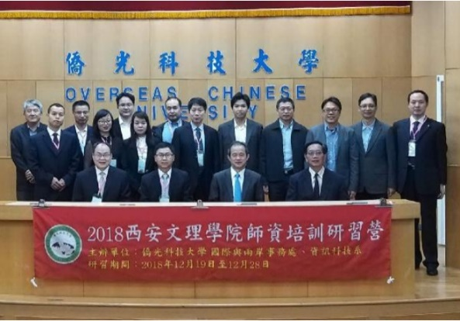
图1计算机系教授赴侨光科技大学交流
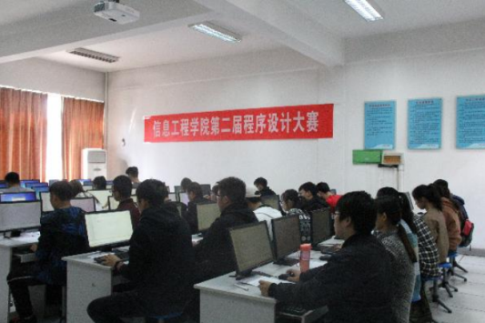
图2举办程序设计大赛
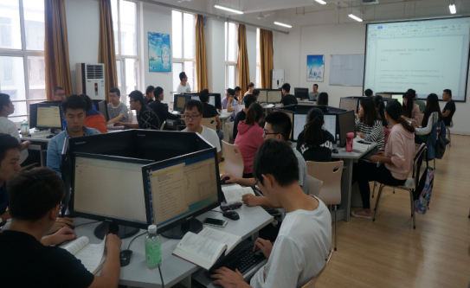
图3学生实践教学课程训练

软件工程（四年制本科）
专业简介:
软件工程专业为陕西省一流建设专业，本专业目前拥有一个省级实践教育基地、一个省级人才培养模式创新示范区、一个市级移动电子商务工程实验室、一门省级精品资源共享课程、两个省级教学团队。软件工程专业拥有一支由专任教师、兼职教师、企业外聘教师组成的“双师型”教师队伍。
软件工程专业以市场为导向，以就业为目标，适应IT发展，以校企合作为抓手，突出技能培养，以工程教育为主，兼顾学科教育，增加办学活力。人才培养模式上突出以技术应用能力为核心的人才培养，课程的设置依托IT企业主流技术，旨在不断提高学生实践动手能力。
软件工程专业开展丰富多彩的课外实践和学科竞赛活动。近几年来，学生多次在“全国信息技术应用水平大赛”、“蓝桥杯”全国软件和信息技术专业人才大赛等比赛中取得优异的成绩，并获批省级、国家级大学生创新创业训练计划项目。
培养目标：
本专业立足西安，面向陕西，培养德、智、体、美、劳全面发展，掌握软件工程学科的基本理论和基本方法，具有良好的软件工程素质、熟练的软件开发能力、较强的创新意识、较强的竞争精神和团队协作能力，能够在计算机软件及相关领域从事教学、科学研究、软件开发与项目管理等工作的高素质、应用型人才。
主要课程：
软件工程专业主要课程包括：计算机导论、程序设计语言、数值计算、离散数学、计算机组成原理、数据结构、操作系统原理、数据库概论、计算机网络、算法分析与设计、软件工程、编译原理、软件测试技术基础、Linux操作系统开发技术、Web开发基础等。
本专业分为信息系统开发技术方向、移动互联开发技术两个方向。
信息系统开发技术方向主要课程包括：Java EE应用开发技术、大型数据库应用、C#语言程序设计、大数据与云计算、人工智能等。
移动互联开发技术方向主要课程包括：Android系统开发技术、嵌入式系统基础、iOS系统开发技术、微信小程序开发、WebApp开发技术等。
实践环节：程序语言课程设计、数据结构课程设计、综合性项目实践、生产实习、毕业设计（论文）、军事训练和公益劳动等。
授予学位：工学学士。
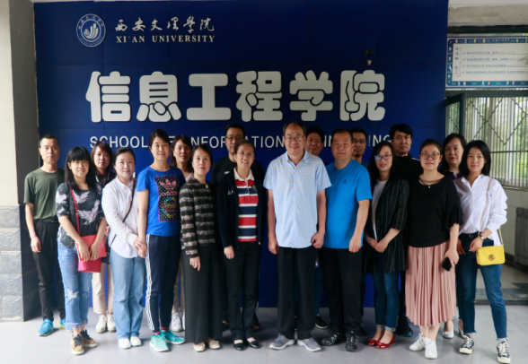
图1 计算机系师资队伍
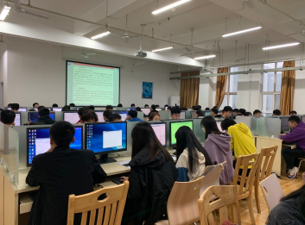
图2 学生综合实训
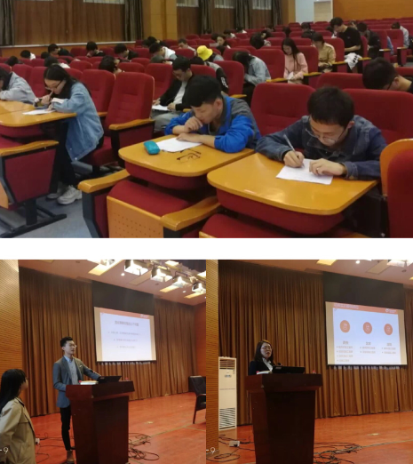
图3 校企合作定制班

数学与应用数学（四年制本科）
专业介绍:
数学与应用数学专业为陕西省一流建设专业、西安市应用数学重点学科支撑专业。专业拥有2门省一流课程， 6门校级精品课程和2门校级SPOC建设课程。专业有专任教师23人，其中教授6人，副教授10人，硕士学位以上教师占教师总人数的86.96%。专业积累了丰富的教师教育经验，构建了完备的教师教育体系，培养的学生在本地区的基础教育行业中发挥着骨干作用。
培养目标:
围绕学校“地方性、应用型、开放式”的办学定位，秉承“师范做优”的建设思路，本专业立足西安，面向陕西，辐射全国，培养身心健康，具备高尚的道德品质、扎实的学科专业知识和较强的数学教育教学能力，能够在中学、教育培训机构等单位从事数学教学及教育管理工作的骨干型教师。
主干课程：
本专业共开设六大类课程：公共基础课程、学科专业基础课程、专业核心课程、教师教育课程、集中实践课程课和第二课堂与创新创业课程。本专业的学科和专业基础课程有：数学分析、高等代数、解析几何、概率论与数理统计、复变函数、近世代数、常微分方程、微分几何等；教育类主要课程有初等数学研究、数学教育学、教育学、教育心理学、现代教育技术、教师职业道德修养、教育政策与法规等。
实践环节：本专业的实践环节主要有教育见习、教育实习、教育研习。
授予学位：理学学士。

数据科学与大数据技术（四年制本科）
专业简介：
数据科学与大数据技术专业是经陕西省教育厅批准，2019年开始招收本科生。根据学校定位以及社会对人才的需要，本专业秉持“坚持理科特色的同时，积极进行学科的交叉与融合，面向地方经济发展需要培养应用型人才”的建设思路。人才培养突出了夯实数学基础，强化实践技能，应用特色鲜明等特点，培养当下最热门的大数据、云计算、人工智能、算法分析等行业急需的人才。
课堂教学引入阿里云实训平台、在线学习MOOC平台、云计算/大数据项目实训资源和工程案例等，以及阿里云大数据云计算ACA和ACP培训认证体系。学生毕业后可进入阿里生态企业，能在IT业从事计算机信息管理与软件开发，担当数据分析师、数据架构师、数据挖掘工程师、软件工程师、信息系统管理与维护工程师等工作，实现高质量就业。
本专业现有教师10人，其中高级职称教师5人，博士3人，硕士7人，以及合作企业认证讲师。采用校企“双导师”联合授课教学模式，校内骨干优秀教师进行专业基础课程教学，企业认证讲师进行实训实践指导，让学生掌握专业基础的同时了解企业项目工作流程和行业最前沿的技术。
培养目标：
培养德、智、体、美、劳全面发展，掌握数学、数据科学与计算机科学等交叉学科基础理论、基本方法与技能，具备数据预处理、大数据系统架构以及大数据工程项目的设计和开发能力，毕业后可在科研院所、政府机关、互联网企业、信息技术等企事业单位从事大数据挖掘、数据分析、数学建模、科学计算、数据统计分析、应用系统开发等工作，也可以选择到国内外相近学科的教学或研究单位继续深造或自主创业,具有良好的数学思维能力、大数据视野、人文素养和创新协作精神的高素质应用型人才。
主要课程：
数据科学与大数据技术专业设大数据分析、大数据开发两个培养方向。
本专业基础课程包括：数学分析、高等代数、C语言程序设计、离散数学、概率论基础、Java程序设计基础、数学建模、数理统计与应用软件、数据结构、数据库原理及应用、云计算与大数据、机器学习应用与实践。大数据分析方向的课程主要包括：数据分析理论与实践、数据可视化、开源大数据核心技术、阿里大数据技术与应用、Python Web 开发技术、Python 科学计算、数据挖掘。大数据开发方向的课程主要包括：JavaEE云端开发、Java海量数据分布式开发、数据仓库理论与实践、网络爬虫与数据收集、Web前端框架技术、数据挖掘。
实践环节：课程设计（天猫电商品牌推荐、基于数据仓库的电信用户画像、农场物联网数据分析等）、专业见习、专业实习等。
授予学位：理学学士

电子信息工程 （四年制本科）
专业简介：电子信息工程专业主要培养电子信息领域的应用型技术人才，已累积毕业近20届学生。办学经验丰富，专业积淀深厚。专任教师11名，其中博士学位4人，硕士学位7人，30%以上教师具有高级职称，约35%教师拥有企业研发工作背景。除常规实验室外，还建有高频电子线路、通信原理、光纤通信、传感器技术及应用、自动控制原理、单片机技术及应用、嵌入式系统、DSP等专业实验室。
近年不断加大产学研合作力度，先后与陕西子竹实业有限公司等五家企业签订了产学研合作协议和实习基地协议；专业见习、生产实习及顶岗实习等实践环节的教育教学均在合作企业进行，以保障应用型人才培养目标的实现。
充分利用“第二课堂”,大力开展学科专业竞赛活动，每年组织学生参加全国大学生数学建模竞赛、全国大学生电子设计竞赛、全国大学生机器人竞赛及全国大学生智能汽车竞赛等多种竞赛项目，并获得不同等级的奖项。本专业近年来的平均上研率达16%以上，平均就业率超过92%，主要就业地区北京、上海、深圳、西安、南京等地区。
培养目标：本专业培养具有较强的综合实验、工程实践能力及综合应用所学知识解决工程实际问题能力的应用型人才，能够胜任在科研院所、企事业单位从事电子技术或信息系统方面的设计、技术开发、系统运行维护、科研等工作。
课程设置：电子信息工程专业课程体系包括公共基础课程、学科专业基础课、专业核心课程、专业（方向）选修课程和集中实践课程等。
主要理论课程：高等数学、线性代数、大学物理、大学英语、C语言程序设计、电路分析、模拟电子技术、数字电子技术、微机原理、单片机应用、信号与系统、电磁场与电磁波、高频电子线路、数字信号处理、通信原理、信息论与编码技术、计算机网络与通信、光纤通信、EDA技术及应用、传感器技术及应用、嵌入式系统设计、DSP技术及应用、RFID原理与应用等。
实践环节：认知实习、金工实习、电装实习、电子技术课程设计、生产实习、综合课程设计、顶岗实习、毕业设计（论文）、军事训练和公益劳动等。
授予学位：工学学士。

物联网工程（四年制本科）
专业简介：
物联网工程为西安市重点建设专业。近几年专业建设发展迅速，专职教师中有教授3人，陕西省杰青1人，70%教师具有副教授以上职称，50%教师拥有博士以上学历，100%以上教师拥有硕士学历，40%教师具备双师型资质，30%的教师拥有企业研发工作背景。教师队伍专业素质好，科研能力强教学水平高。
专业重点培养学生掌握物联网中物物互联与信息感知交互处理的基础理论方法。先后与多家高新技术企业建立产学研基地及校外实习实训基地。除计算机类实验室外，还拥有计算机网络技术实验室、物联网工程综合实验室、大学生物联网创新综合实训室，以及支持教师开展科研工作的西安市物联网应用工程实验室和西安市网络空间安全实验室，为学生跟随老师开展物联网应用研究、技术开发提供了良好的平台支撑。拥有陕西省资源共享课程1门。
近年来学生参加互联网+、机器人、物联网设计、软件设计等学科竞赛活跃，成绩突出，获得省级以上奖励15项，省级以上大学生创新训练项目10余项，其中国家级3项。
培养目标：
本专业旨在培养德、智、体、美全面发展，掌握计算机、无线传感器网络、智能感知技术、数据处理、嵌入式系统等与物联网相关的基本理论、基本知识、基本技能和基本方法，同时有较强的软件开发能力。具备良好的综合素质、良好的职业道德、扎实的专业基础、较强的专业技能及外语综合运用能力，能在物联网工程领域及相关企事业单位、科研机构，从事物联网系统规划、分析、设计、开发、部署、运行维护和管理工作，也可以从事计算机软件开发的适应物联网工程及相关产业发展并能较好地为地方社会经济发展服务的高素质应用型技术人才。
主要课程：
物联网工程专业课程体系包括公共基础课程、学科专业基础课程、专业核心课程、专业（方向）选修课程和集中实践课程等。主要课程包括：物联网导论、C语言程序设计、离散数学、概率论与数理统计、模拟电子技术、数字逻辑电路、面向对象程序设计（C++）、Java程序设计、Python程序设计、开源硬件与编程、数据库原理及应用、数据结构、操作系统、计算机网络、传感器原理及应用、RFID原理及应用、嵌入式系统及应用、无线传感器网络、单片机原理及应用、Linux操作系统、物联网通信技术、物联网工程规划与设计等。
主要专业实验：计算机网络实验、计算机组成原理实验、RFID原理实验、单片机原理实验、传感器原理实验、无线传感器网络实验、嵌入式系统开发实验和软件开发上机实践等。
实践性环节： C语言课程设计、数据库原理课程设计、嵌入式系统课程设计、单片机原理及应用课程设计、物联网项目综合设计、开源硬件与编程课程设计、生产实习、毕业设计（论文）、军事训练和公益劳动等。
授予学位：工学学士。

